№  п/п | Наименование материала | Изображение | Геометрические размеры
Теплоизоляционные материалы из вспененного каучука K-FLEX
1 | Теплоизоляционные материалы в виде трубок  K-FLEX ST | 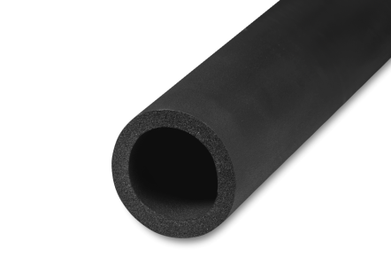 | Толщина 6, 9, 13, 19, 25, 32, 40, 50 мм  Внутренний диаметр 6-170 мм  Длина 2 м
2 | Теплоизоляционные материалы в виде трубок  K-FLEX ST/SK | 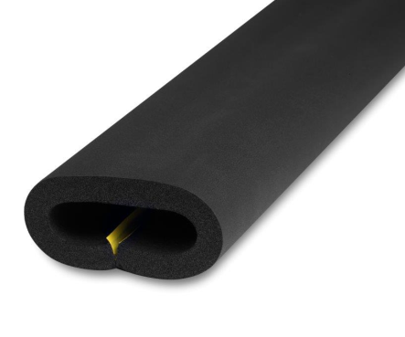 | Толщина 9, 13, 19, 25, 32 мм  Внутренний диаметр 12-144 мм  Длина 2 м
3 | Теплоизоляционные материалы в виде рулонов  K-FLEX ST (AD) | 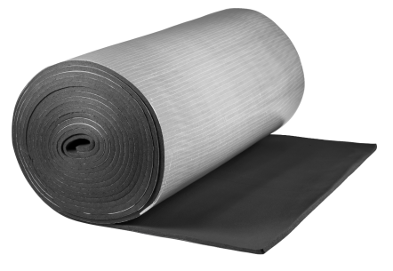 | Толщина 3, 6, 10, 13, 16, 19, 25, 32, 40, 50 мм  Ширина 1000 мм  Длина 60, 30, 20, 14, 12, 10, 8, 6, 4, 4 м
4 | Теплоизоляционные материалы в виде трубок  K-FLEX SOLAR HT | 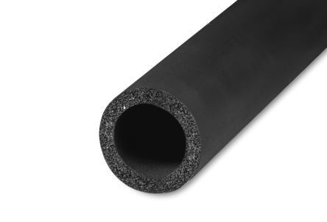 | Толщина 9, 13, 19, 25, 32 мм  Внутренний диаметр 10-133 мм  Длина 2 м
5 | Теплоизоляционные материалы в виде рулонов  K-FLEX SOLAR HT | 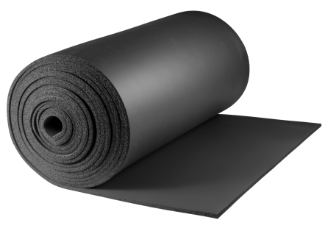 | Толщина 10, 13, 19, 25, 32, 40, 50 мм  Ширина 1000 мм  Длина 20, 14, 10, 8, 6, 4, 4 м
6 | Теплоизоляционные материалы в виде трубок  K-FLEX ECO | 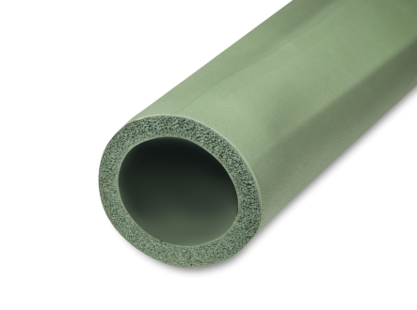 | Толщина 9, 13, 19, 25, 32 мм  Внутренний диаметр 10-114 мм  Длина 2 м
7 | Теплоизоляционные материалы в виде рулонов  K-FLEX ECO (AD) | 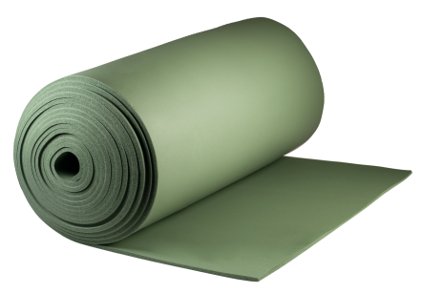 | Толщина 6, 10, 13, 16, 19, 25, 32, 40 мм  Ширина 1000 мм  Длина 30, 20, 14, 12, 10, 8, 6, 4 м
8 | Теплоизоляционные материалы в виде рулонов  K-FLEX AIR (AD) | 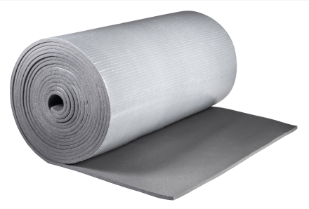 | Толщина 6, 10, 13, 19, 25, 32 мм  Ширина 1000 мм  Длина 30, 20, 14, 10, 8, 6 м
9 | Теплоизоляционные материалы в виде рулонов  K-FLEX IGO | 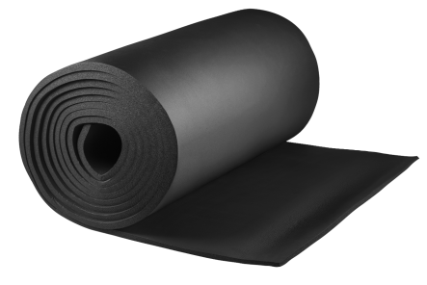 | Толщина 19, 25, 32, 40, 50 мм  Ширина 1000 мм  Длина 8, 6, 5, 3, 3 м
Теплоизоляционные материалы из вспененного полиэтилена K-FLEX
10 | Теплоизоляционные материалы в виде трубок  K-FLEX PE | 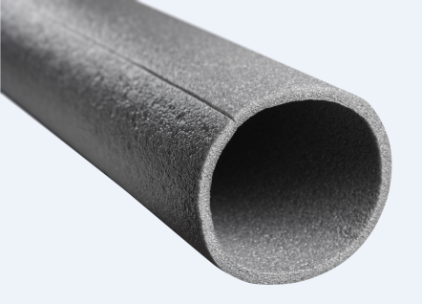 | Толщина 6, 9, 13, 20, 25 мм  Внутренний диаметр 15-160 мм  Длина 2 м
11 | Теплоизоляционные материалы в виде трубок  K-FLEX PE FRIGO | 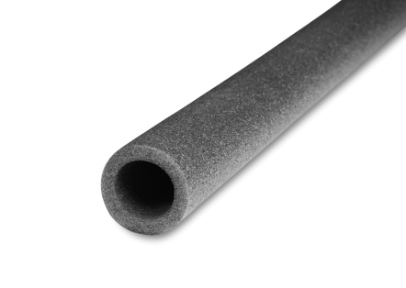 | Толщина 6, 9 мм  Внутренний диаметр 6-28 мм  Длина 2 м
12 | Теплоизоляционные материалы в виде рулонов K-FLEX PE (AD) | 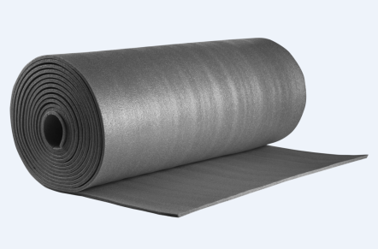 | Толщина 3, 5, 8, 10, 13, 20, 25 мм  Ширина 1000 мм  Длина 30, 20, 12, 10, 7, 5, 4 м
13 | Теплоизоляционные материалы в виде трубок  K-FLEX PE COMPACT BLUE | 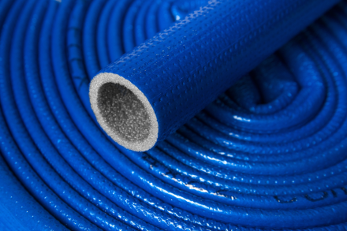 | Толщина 4, 6, 9 мм  Внутренний диаметр 15-35 мм  Длина 10 или 2 м
14 | Теплоизоляционные материалы в виде трубок  K-FLEX PE COMPACT RED | 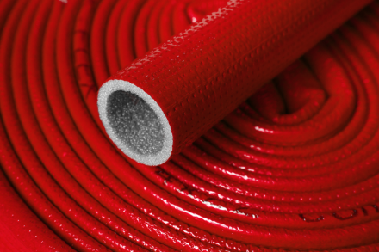 | Толщина 4, 6, 9 мм  Внутренний диаметр 15-35 мм  Длина 10 или 2 м
Покровные материалы K-FLEX
15 | Покровный материал в виде рулонов K-FLEX  IC CLAD BK (AD) | 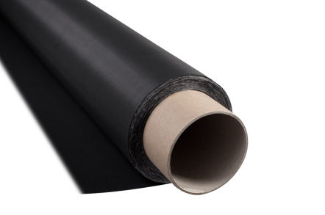 | Толщина 200 мкм  Ширина 1000 мм  Длина 25 м
16 | Покровный материал в виде рулонов K-FLEX  IC CLAD SR (AD) | 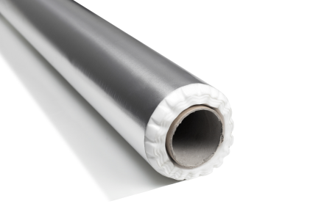 | Толщина 220 мкм  Ширина 1000 мм  Длина 25 м
17 | Покровный материал в виде рулонов K-FLEX PVC | 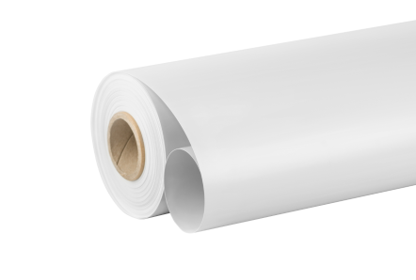 | Толщина 300 или 350 мкм  Ширина 1000 мм  Длина 25 м
18 | Покровный материал в виде рулонов K-FLEX PVC WHITE | 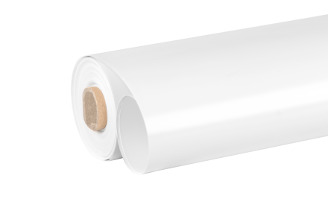 | Толщина 300 мкм  Ширина 1000 мм  Длина 25 м
19 | Покровный материал в виде рулонов K-FLEX  AL CLAD (AD) | 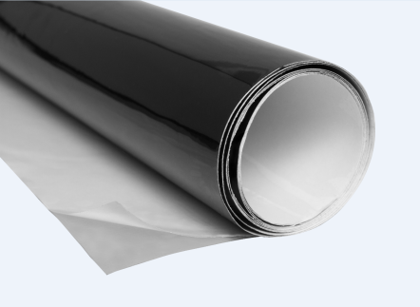 | Толщина 280 мкм  Ширина 1000 мм  Длина 25 м
20 | Покровный материал в виде рулонов K-FLEX WHITE CLAD | 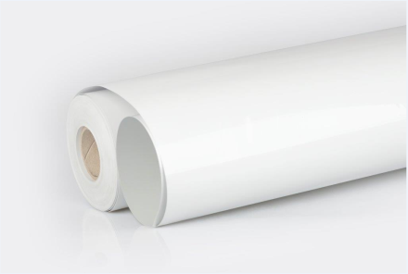 | Толщина 280 мкм  Ширина 1000 мм  Длина 25 м
21 | Покровный материал в виде рулонов K-FLEX FUTUREFLEX SILVER | 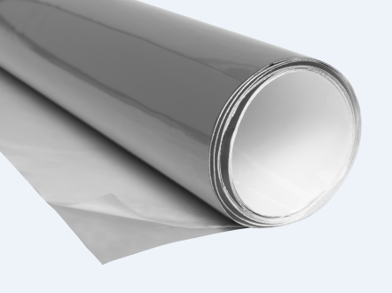 | Толщина 180 мкм  Ширина 600 мм  Длина 50 м
22 | Покровный материал в виде рулонов K-FLEX FUTUREFLEX BLACK | 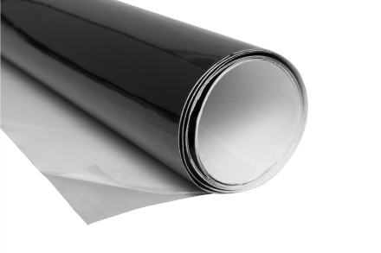 | Толщина 180 мкм  Ширина 600 мм  Длина 50 м
23 | Покровный материал в виде рулонов K-FLEX FUTUREFLEX WHITE | 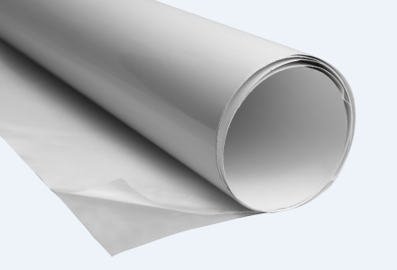 | Толщина 180 мкм  Ширина 600 мм  Длина 50 м
24 | Покровный материал в виде рулонов K-FLEX  IN CLAD BLACK | 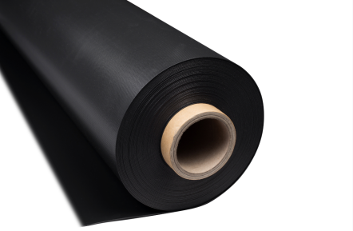 | Толщина 1000 мкм  Ширина 1000 мм  Длина 25 м
25 | Покровный материал в виде рулонов K-FLEX  IN CLAD GREY | 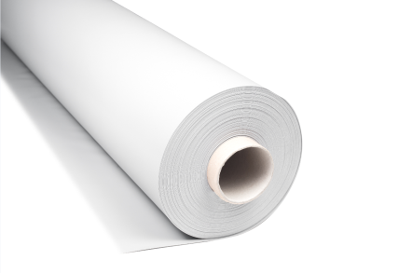 | Толщина 1000 мкм  Ширина 1000 мм  Длина 25 м
Теплоизоляционные системные материалы из вспененного каучука и полиэтилена K-FLEX
26 | Теплоизоляционные системные материалы в виде рулонов K-FLEX  ST ALU (AD) | 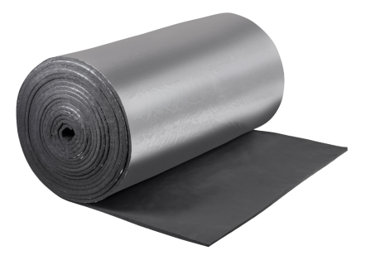 | Толщина 6, 10, 13, 16, 19, 25, 32, 40, 50 мм  Ширина 1000 мм  Длина 30, 20, 14, 12, 10, 8, 6, 4, 4 м
27 | Теплоизоляционные системные материалы в виде рулонов K-FLEX  ECO ALU (AD) | 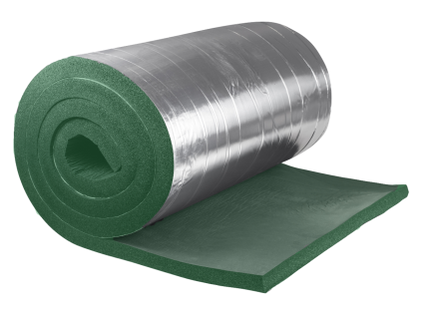 | Толщина 6, 10, 13, 16, 19, 25, 32, 40 мм  Ширина 1000 мм  Длина 30, 20, 14, 12, 10, 8, 6, 4 м
28 | Теплоизоляционные системные материалы в виде трубок K-FLEX  ST AL CLAD | 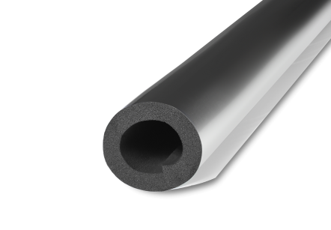 | Толщина 9, 13, 19, 25, 32 мм  Внутренний диаметр 15-160 мм  Длина 1 м
29 | Теплоизоляционные системные материалы в виде рулонов K-FLEX  ST AL CLAD (AD) | 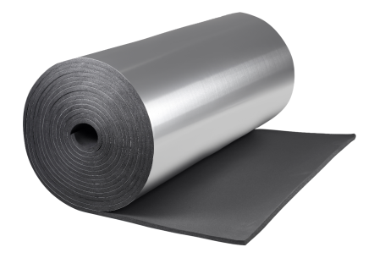 | Толщина 6, 10, 13, 16, 19, 25, 32 мм  Ширина 1000 мм  Длина 30, 20, 14, 12, 10, 8, 6 м
30 | Теплоизоляционные системные материалы в виде трубок K-FLEX  ECO AL CLAD | 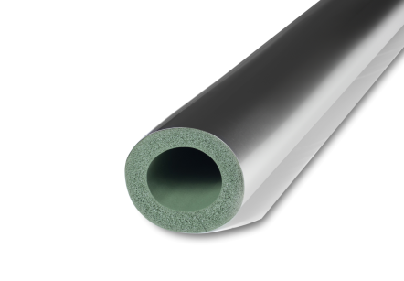 | Толщина 9, 13, 19, 25, 32 мм  Внутренний диаметр 15-160 мм  Длина 1 м
31 | Теплоизоляционные системные материалы в виде рулонов K-FLEX  ECO AL CLAD (AD) | 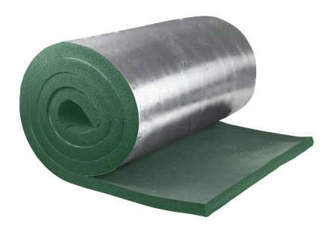 | Толщина 6, 10, 13, 16, 19, 25, 32 мм  Ширина 1000 мм  Длина 30, 20, 14, 12, 10, 8, 6 м
32 | Теплоизоляционные системные материалы в виде трубок K-FLEX  ST IC CLAD BK | 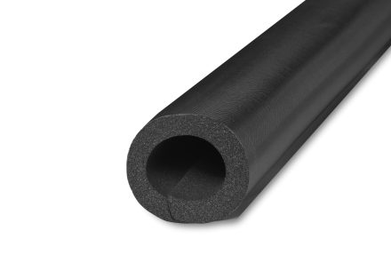 | Толщина 9, 13, 19, 25, 32 мм  Внутренний диаметр 15-160 мм  Длина 1 м
33 | Теплоизоляционные системные материалы в виде рулонов K-FLEX  ST IC CLAD BK (AD) | 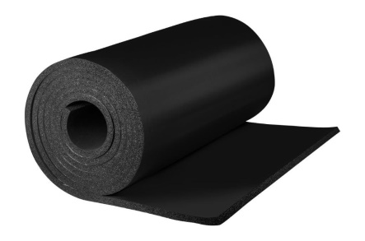 | Толщина 6, 10, 13, 16, 19, 25, 32 мм  Ширина 1000 мм  Длина 30, 20, 14, 12, 10, 8, 6 м
34 | Теплоизоляционные системные материалы в виде трубок K-FLEX  ST IC CLAD SR | 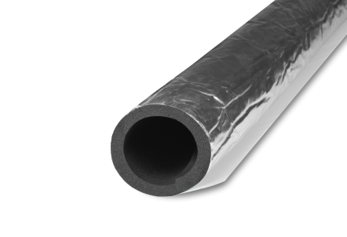 | Толщина 9, 13, 19, 25, 32 мм  Внутренний диаметр 15-160 мм  Длина 1 м
35 | Теплоизоляционные системные материалы в виде рулонов K-FLEX  ST IC CLAD SR (AD) | 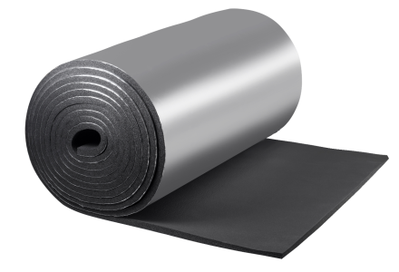 | Толщина 6, 10, 13, 16, 19, 25, 32 мм  Ширина 1000 мм  Длина 30, 20, 14, 12, 10, 8, 6 м
36 | Теплоизоляционные системные материалы в виде трубок K-FLEX  ECO IC CLAD BK | 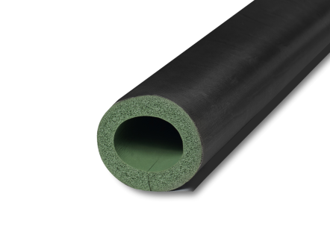 | Толщина 9, 13, 19, 25, 32 мм  Внутренний диаметр 15-160 мм  Длина 1 м
37 | Теплоизоляционные системные материалы в виде рулонов K-FLEX  ECO IC CLAD BK (AD) | 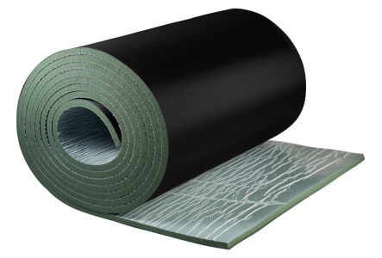 | Толщина 6, 10, 13, 16, 19, 25, 32 мм  Ширина 1000 мм  Длина 30, 20, 14, 12, 10, 8, 6 м
38 | Теплоизоляционные системные материалы в виде трубок K-FLEX  ECO IC CLAD SR | 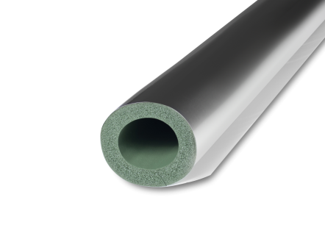 | Толщина 9, 13, 19, 25, 32 мм  Внутренний диаметр 15-160 мм  Длина 1 м
39 | Теплоизоляционные системные материалы в виде рулонов K-FLEX  ECO IC CLAD SR (AD) |  | Толщина 6, 10, 13, 16, 19, 25, 32 мм  Ширина 1000 мм  Длина 30, 20, 14, 12, 10, 8, 6 м
40 | Теплоизоляционные системные материалы в виде трубок K-FLEX  ST IN CLAD BLACK | 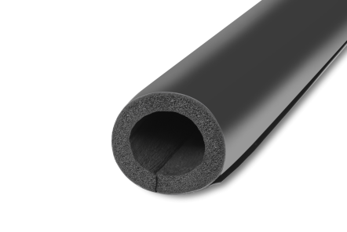 | Толщина 9, 13, 19, 25, 32 мм  Внутренний диаметр 15-160 мм  Длина 1 м
41 | Теплоизоляционные системные материалы в виде рулонов K-FLEX  ST IN CLAD BLACK (AD) | 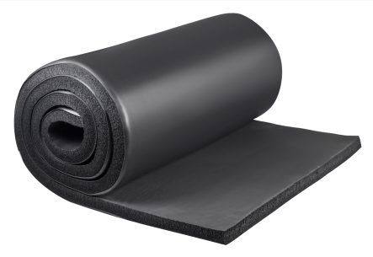 | Толщина 6, 10, 13, 16, 19, 25, 32 мм  Ширина 1000 мм  Длина 30, 20, 14, 12, 10, 8, 6 м
42 | Теплоизоляционные системные материалы в виде трубок K-FLEX  ST IN CLAD GREY | 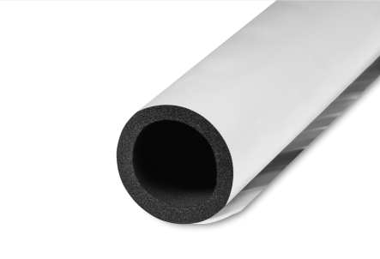 | Толщина 9, 13, 19, 25, 32 мм  Внутренний диаметр 15-160 мм  Длина 1 м
43 | Теплоизоляционные системные материалы в виде рулонов K-FLEX  ST IN CLAD GREY (AD) | 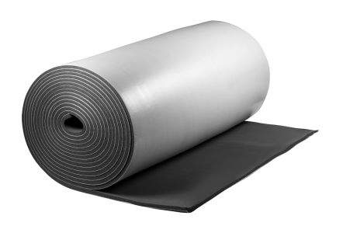 | Толщина 6, 10, 13, 16, 19, 25, 32 мм  Ширина 1000 мм  Длина 30, 20, 14, 12, 10, 8, 6 м
44 | Теплоизоляционные системные материалы в виде трубок K-FLEX  ECO IN CLAD BLACK | 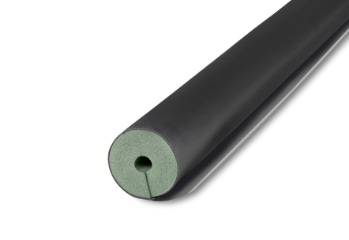 | Толщина 9, 13, 19, 25, 32 мм  Внутренний диаметр 15-160 мм  Длина 1 м
45 | Теплоизоляционные системные материалы в виде рулонов K-FLEX  ECO IN CLAD BLACK (AD) | 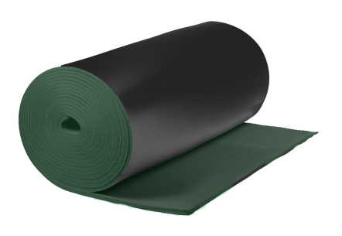 | Толщина 6, 10, 13, 16, 19, 25, 32 мм  Ширина 1000 мм  Длина 30, 20, 14, 12, 10, 8, 6 м
46 | Теплоизоляционные системные материалы в виде трубок K-FLEX  ECO IN CLAD GREY | 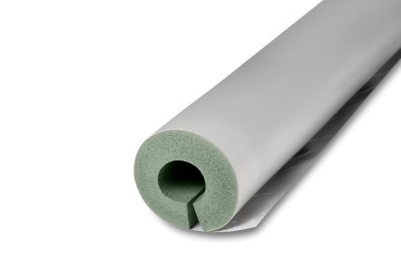 | Толщина 9, 13, 19, 25, 32 мм  Внутренний диаметр 15-160 мм  Длина 1 м
47 | Теплоизоляционные системные материалы в виде рулонов K-FLEX  ECO IN CLAD GREY (AD) | 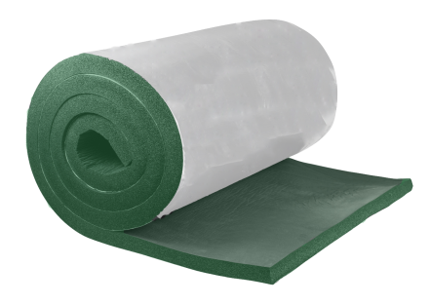 | Толщина 6, 10, 13, 16, 19, 25, 32 мм  Ширина 1000 мм  Длина 30, 20, 14, 12, 10, 8, 6 м
48 | Теплоизоляционные системные материалы в виде рулонов K-FLEX  AIR METAL (AD) | 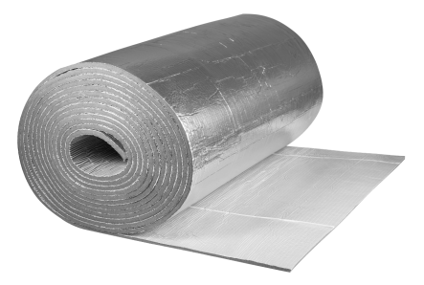 | Толщина 6, 10, 13, 19, 25, 32 мм  Ширина 1000 мм  Длина 30, 20, 14, 10, 8, 6 м
49 | Теплоизоляционные системные материалы в виде рулонов K-FLEX  PE METAL (AD) | 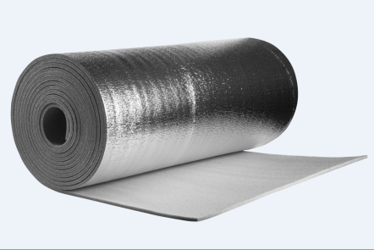 | Толщина 3, 5, 8, 10, 15, 20 мм  Ширина 1000 мм  Длина 30, 20, 12, 10, 7, 5 м
Шумоизолирующие и шумопоглощающие материалы K-FONIK
50 | Шумоизолирующий материал в виде пластины или рулона K-FONIK GK |  | Толщина 2 мм  Ширина 1000 мм  Длина 4 м
51 | Шумоизолирующие материалы в виде пластин K-FONIK ST GK (AD) | 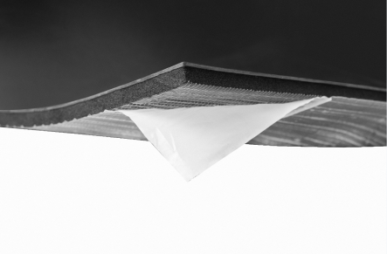 | Толщина 8, 12, 18, 27 мм  Ширина 1000 мм  Длина 2 м
52 | Шумоизолирующие и шумопоглощающие материалы в виде пластин K-FONIK OPEN CELL 160 | 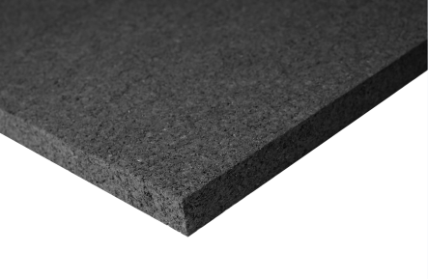 | Толщина 10, 15, 20, 25, 30, 40, 50 мм  Ширина 1000 мм  Длина 1 или 2 м
53 | Шумоизолирующие и шумопоглощающие материалы в виде пластин K-FONIK OPEN CELL 240 | 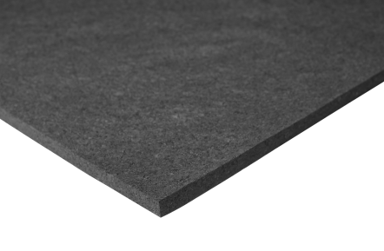 | Толщина 6, 10, 15, 20, 25, 30, 40, 50 мм  Ширина 1000 мм  Длина 1 или 2 м
54 | Шумопоглощающие материалы в виде пластин K-FONIK FIBER P (AD) | 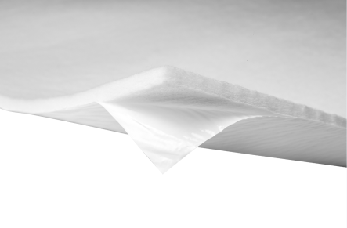 | Толщина 10, 15, 20, 30, 40, 50 мм  Ширина 1000 мм  Длина 2 м
55 | Шумопоглощающие материалы в виде пластин K-FONIK P (AD) | 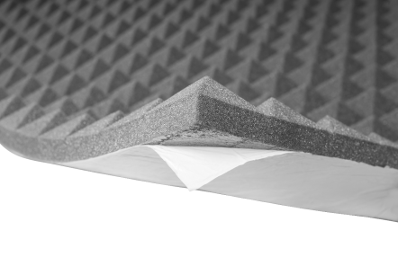 | Толщина 50, 100 мм  Ширина 1000 мм  Длина 1 или 2 м
56 | Шумопоглощающие материалы в виде пластин K-FONIK PU | 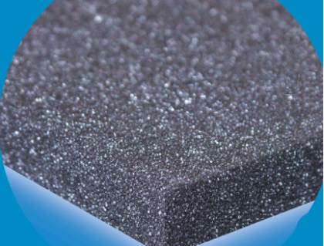 | Толщина 20, 30, 50 мм  Ширина 1000 мм  Длина 2 м
57 | Шумопоглощающие материалы в виде пластин K-FONIK PU B (AD) | 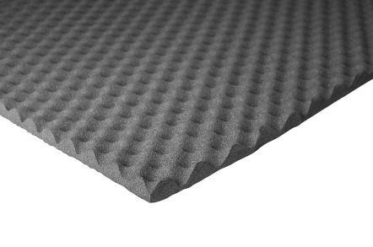 | Толщина 20, 30, 40 мм  Ширина 1000 мм  Длина 2 м
58 | Шумопоглощающие материалы в виде пластин K-FONIK ST B (AD) | 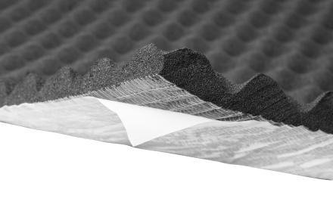 | Толщина 20 мм  Ширина 1000 мм  Длина 2 м
Теплоизоляционные подвесы K-FLEX ST
59 | Теплоизоляционные подвесы K-FLEX ST | 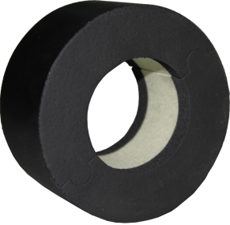 | Толщина 13, 19, 25, 32, 40, 50 мм  Внутренний диаметр 12-325 мм  Ширина 50 мм
Торцевые заглушки K-FLEX
60 | ЗАГЛУШКА ТОРЦЕВАЯ  K-FLEX BLUE | 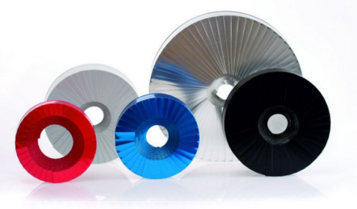 | Размеры: 18x32, 23x32, 28x32, 38x42, 48x42, 58x42  Длина лепестков 18, 23, 28 или 38, 48, 58 мм.  Ширина ленты 32 или 42 мм  Длина 10 м
61 | ЗАГЛУШКА ТОРЦЕВАЯ  K-FLEX GREY |  | Размеры: 18x32, 23x32, 28x32, 38x42, 48x42, 58x42  Длина лепестков 18, 23, 28 или 38, 48, 58 мм.  Ширина ленты 32 или 42 мм  Длина 10 м
62 | ЗАГЛУШКА ТОРЦЕВАЯ  K-FLEX RED |  | Размеры: 18x32, 23x32, 28x32, 38x42, 48x42, 58x42  Длина лепестков 18, 23, 28 или 38, 48, 58 мм.  Ширина ленты 32 или 42 мм  Длина 10 м
63 | ЗАГЛУШКА ТОРЦЕВАЯ  K-FLEX SILVER |  | Размеры: 18x32, 23x32, 28x32, 38x42, 48x42, 58x42  Длина лепестков 18, 23, 28 или 38, 48, 58 мм.  Ширина ленты 32 или 42 мм  Длина 10 м

